Экологический проект «Вторая жизнь люминесцентной лампы».

С.А.Мещеряков (11 класс), А.В.Вакуленко (11 класс), А.А.Озолинь (10 класс)
Москва, Физико-математический лицей №1523 при МИФИ, ОУ СОЧШ «Наследник»
Научные руководители - А.Б.Федянин, доцент, А.С.Горбанев, аспирант
Московский инженерно-физический институт (государственный университет)
E-mail: abf@nm.ru

В работе рассмотрены причины возможного ртутного загрязнения помещений при эксплуатации люминесцентных ламп. Предложен метод снижения вероятности такого загрязнения и ослабления нагрузки на технологические схемы рециклинга люминесцентных ламп, за счет продления их срока службы, что достигается применением электронных устройств инициации газового разряда.

В настоящее время освещение большинства нежилых помещений осуществляется при помощи люминесцентных ламп, обладающих, по сравнению с лампами накаливания, более высокой светоотдачей. Их экономичность и спектральный состав излучаемого света, близкий к обычному дневному свету, делает эти лампы весьма эффективным источником освещения [1].
Однако, использование этих ламп сопряжено с рядом технологических неудобств, к которым относится использование в рабочей схеме включения лампы, малонадежного стартера, осуществляющего инициацию газового разряда, и часто выходящего из строя. Существенным недостатком такой схемы включения, является также наличие дросселя, издающего постоянное гудение при работе работы лампы [2], ненадежный пуск, а так же мерцание света во время ее работы, обусловленное частотой тока в питающей сети.
Помимо технических недостатков, при эксплуатации и последующей утилизации этих ламп, возникают проблемы связанные с загрязнением помещений и окружающей среды парами ртути (Hg) и редкими металлами, входящими в состав люминофора (Sm, W, и др.). Среди них, ртуть представляет наибольшую опасность, так как ее пары чрезвычайно токсичны, а предельно допустимая концентрация их в воздухе промышленных помещений составляет 10⁻⁵ мг/л [3].
Система сбора и переработки (рециклинга) отслуживших свой век люминесцентных ламп является весьма актуальной задачей, тем более что их количество в мире исчисляется сотнями миллионов. В настоящее время эта система организована таким образом, что учреждения и предприятия собирают и складируют отслужившие лампы, которые затем забирают и утилизируют специальные службы. Однако подобная система охватывает далеко не все регионы. Изъятие накопленных ламп также происходит не регулярно. В результате длительного хранения большого числа ламп, в неприспособленных для этого помещениях, значительная часть из них разбивается, вызывая ртутное загрязнение помещения. Как показывает опыт, достаточно часто, разгерметизация ламп, с утечкой ртутных паров, происходит так же, при замене вышедших из строя ламп.
~ 220 В
Стеклянная трубка со слоем люминофора
Стартер
С1
R1
Л1
Др1
Схема компенсации реактивной нагрузки для увеличения cosφ
Спирали
Рис.1
I (А)
U (В)
100
800
500
Рис.2
Частично, проблема «разбитых ламп» может быть решена снижением уровня их ротации, достигаемым за счет увеличением срока службы люминесцентных ламп. Для того чтобы понять, как это сделать, рассмотрим общепринятую схему их включения (рис.1).
Работает она следующим образом: ток из питающей сети, через конденсатор С1 и дроссель, подается на спирали лампы, проходя через стартер, который представляет из себя электронный ключ, находящийся в момент пуска в открытом состоянии. Это приводит к разогреву спиралей, что создает условия для возникновения разряда в газовой трубке, при напряжении сети приложенным к электродам. Далее стартер переходит в закрытое состояние, и ток в его цепи прекращается. Спирали же поддерживаются в разогретом состоянии за счет тока газового разряда, ограниченного индуктивным сопротивлением, в качестве которого выступает дроссель Др.1. Атомы в парах ртути, возбужденные электрическим разрядом, генерируют излучение, под воздействием которого слой люминофора дает интенсивное свечение.
Как правило, выход лампы из строя обусловлен перегоранием спирали, что делает невозможным их стартовый разогрев, необходимый для инициации газового разряда при напряжении в 220 В, приложенного к электродам лампы. Как видно из графика вольт-амперной характеристики, приведенной на рис.2, для возникновения разряда в лампе с холодными электродами, к ним необходимо приложить напряжение 500-800 В, а для его поддержания достаточно разности потенциалов в 100 В.
Эти условия могут быть реализованы при использовании схемы (рис.3) содержащей двухполупериодный выпрямитель с удвоением напряжения, выполненный на диодах Д1, Д2 и конденсаторах С1, С2. Емкость этих конденсаторов и величина резистора R1 определяют величину тока в газовом разряде во время работы лампы Л1. При отсутствии элементов Д3, Д4, С3, и С4 напряжение, прикладываемое к электродам лампы в момент включения достигает 600 В. После возникновения разряда оно уменьшается до рабочего напряжения, в соответствии с графиком вольт-амперной характеристики (рис.2). При использовании диодов Д3, Д4 и конденсаторов С3, С4, пусковое напряжение возрастает до 900 В, обеспечивая надежное зажигание лампы.
~ 220 В
Д1
Д2
Д3
Д4
Л1
С1
С2
С3
С4
R1
Рис.3
Величина емкости конденсаторов С1 и С2, а так же сопротивление резистора R1 определяются типом и мощностью лампы, а их подбор сводится к установлению величины тока газового разряда, обеспечивающего оптимальный уровень свечения лампы, в соответствии с графиком приведенным на рис.4. При этом надо помнить, что чем больше сила тока, тем сильнее износ катодных спиралей. Как правило, для разных типов ламп мощностью до 40 Вт, номиналы емкостей и резистора лежат в пределах 2-10 мкФ для С1, С2 и 50-100 Ом для R1. Д1-Д4 рассчитаны на максимальное обратное напряжение 400V, прямой ток определяется мощностью лампы, а величина емкости С4, С5 составляет 3300-6800 пФ.
I (А)
Яркость
свечения
Рис.4
Рассмотренная схема проста и позволяет использовать лампы с перегоревшими спиралями, однако ее экономичность оставляет желать лучшего, вследствие значительного теплового рассеяния мощности на резисторе R1. Частично, этот недостаток может быть компенсирован применением в качестве R1 лампы накаливания. Питание лампы постоянным током, также имеет негативные последствия в виде преимущественного износа одной из спиралей.
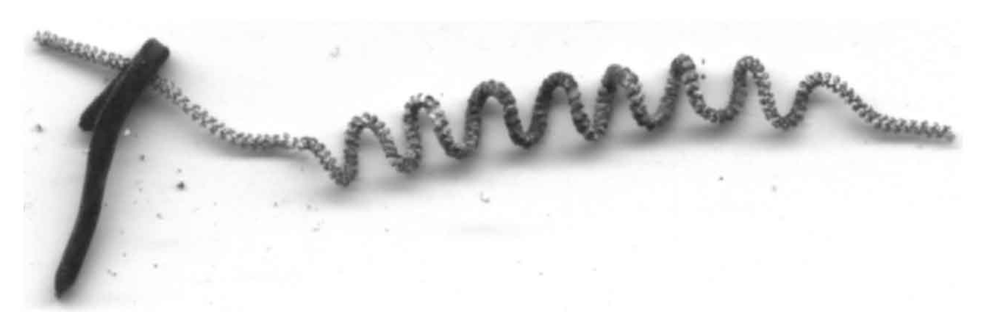
Проведенное исследование катодных спиралей показало, что наибольший износ претерпевает часть спирали, прилегающая к держателям, являющимися выводами лампы (рис.5). Данный факт можно объяснить тем, что во время работы лампы через эту часть спирали протекает наибольший ток, из-за чего она имеет более высокую температуру. Замыкание выводов одной спирали между собой может увеличить равномерность ее износа, а применение схемы с автоматической переменой полярности включения лампы, выравнивает износ двух противоположных спиралей.
Рис.5
Однако, не смотря на все эти изменения, более перспективными представляются высокочастотные электронные схемы пуска и управления разрядом в люминесцентной лампе [4]. На основе схем электронного балласта [5,6,7] (общепринятый термин обозначения пускорегулирующей аппаратуры для люминесцентных ламп), была разработана концептуальная схема высоковольтного пуска ламп с перегоревшими спиралями (рис.6).
Применение электронного балласта позволяет значительно повысить КПД и срок службы осветительных систем, сделать свет более ровным и естественным для глаз. При этом можно управлять лампами любой мощности, а в схему встраивать любые дополнительные устройства управления освещением. Увеличение же срока службы снижает вероятность разрушения ламп при их замене, а так же хранении и транспортировке вышедших из строя ламп. Положительный экологический эффект наблюдается и при работе предприятий по утилизации отслуживших люминесцентных ламп, вследствие снижения объема перерабатываемой продукции.
Схема управления
∼220 В
Рис.6
Л1

Список литературы
1. Г.Н. Рохлин. Разрядные источники света.- М.: Энергоатомиздат, 1991.
2. О.Г.Булатов, Д.И.Панфилов. Тиристорные схемы включения высокоинтенсивных источников света. – М.: Энергия, 1975.
3. Б.В.Некрасов. Курс общей химии. М.: Госхимиздат, 1961.
4. High voltage greenline power factor controller.- Motorola. 1996.
5. Michael Barianzade, Reduce Compact Fluorescent Cost with Motorola's Power LuxTM IGB, Motorola, 1996, AN1576.
6. The electronic control of fluorescent tubes. Applications literature AN1049/D. - Motorola, 1994
7. Pascal.M. Otero, Motorola's D2 Series Transistors for Fluorescent Converters, Motorola, 1997, AN1577.

